鲁东大学共享仪器设备信息表
所在单位：物理与光电工程学院 所属实验室：电子束制膜实验室 存放地点：北区1号教学楼102
仪器名称 | 电子束蒸发镀膜系统 | 国 别 |  | 中国 | 资产编号 | 2010340307
型 号 | DZS-500 | 规 格
单 价 | 380,000.00 | 附件金额 |  |  | 设备总价 | 380,000.00
出厂日期期 |  | 生产厂家 |  | 中科院沈阳科学仪器研制中心
管 理 人 | 曲崇 | 联系电话 |  | 13656457637 | 电子邮箱 | Quchongbjtu@126.com
收费标准 | 150元/样品 |  |  |  | QQ号
主要附件：  1、  2、  3 |  |  | 仪器照片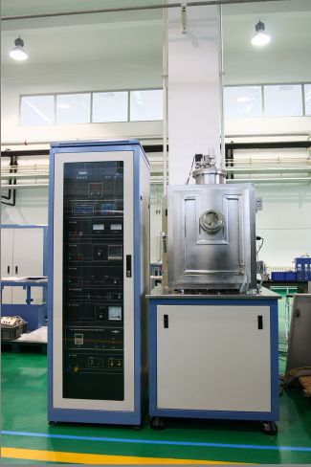
技术指标与参数：  1、真空度：10的负4次方。  2、电子束蒸发和电阻热蒸发共用一个真空室。 |  |  | 功能与使用范围：  1、热蒸发镀金属膜。  2、热蒸发镀有机小分子材料。  3、电子束蒸镀半导体材料。
负责人： 填表人：曲崇
单位盖章

